《甜橙音乐网》程序使用说明
在虚拟环境下输入命令“python manage.py runserver”启动项目，启动成功后，访问“http://127.0.0.1:5000”进入甜橙音乐网首页，如图1所示。在该页面中用户可以浏览轮播图、热门歌手和热门歌曲；
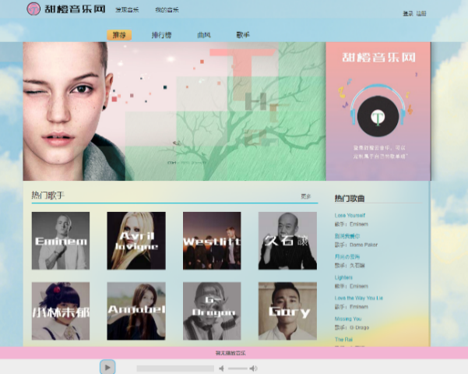
图1 网站首页
在导航栏中，单击“排行榜”超链接，将显示歌曲排行榜，如图2所示。单击“曲风”超链接，将显示不同语言的歌曲，如图3所示。单击“歌手”超链接，将显示所有歌手，如图4所示。
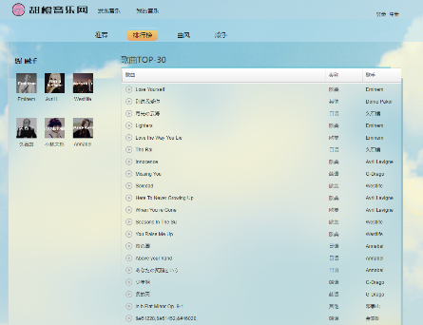
图2 歌曲排行榜页面

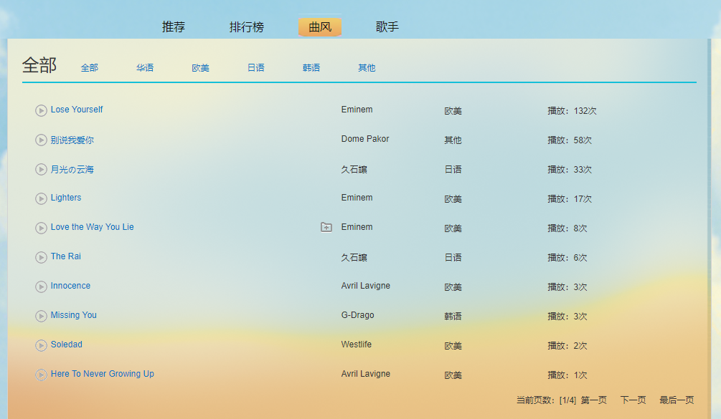
图3 曲风页面
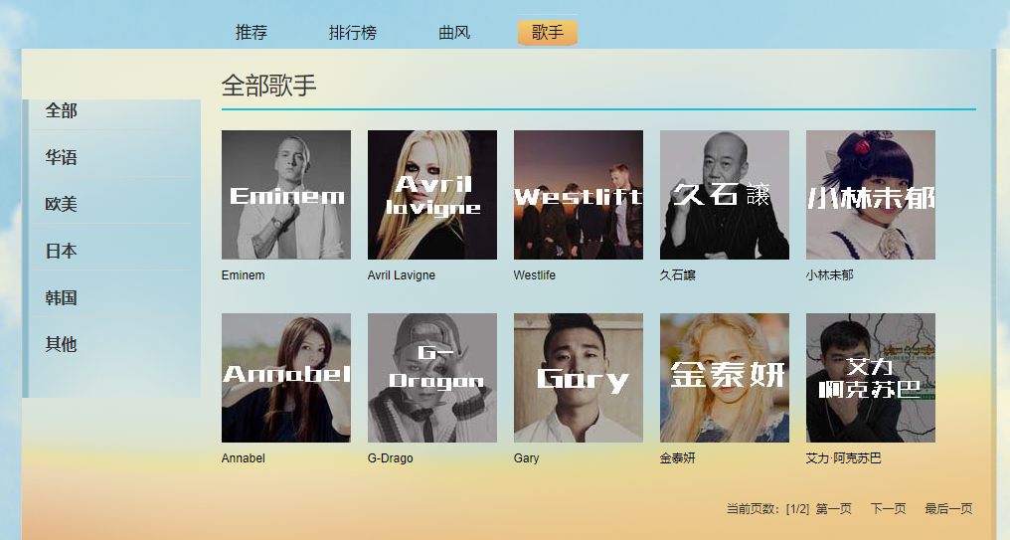
图4 歌手页面
在每个页面，单击播放按钮，可以播放音乐，如图5所示。

图5 播放音乐
单击收藏按钮，如果已经登录，则可以收藏该歌曲，如图6所示。如果没有登录，则提示登录。
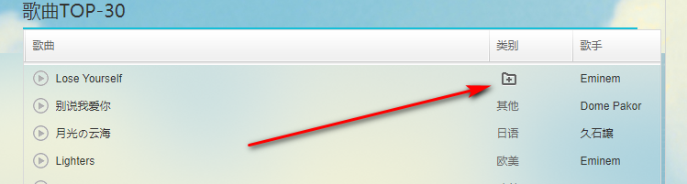
图6 收藏歌曲
在甜橙音乐网中，单击顶部的“登录”超链接，将显示登录页面，通过该页面可以实现登录功能，如图7所示；如果还没有注册，则需要先注册成为会员，注册页面如图8所示。
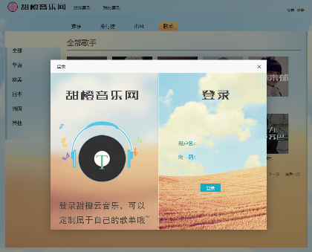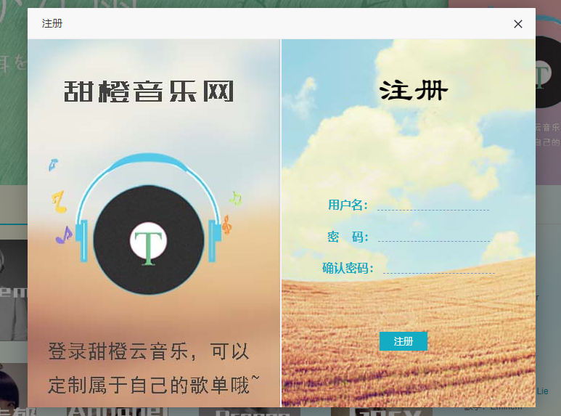
图7 登录页面 图8 注册页面
本项目没有后台，但是可以通过管理员账号来管理歌曲和歌手。账号和密码如下：
账号：mr
密码：mrsoft
在甜橙音乐网中，管理员可以通过管理员账号登录网站，然后将鼠标悬浮在用户名上，则显示“后台管理”菜单，如图9所示。
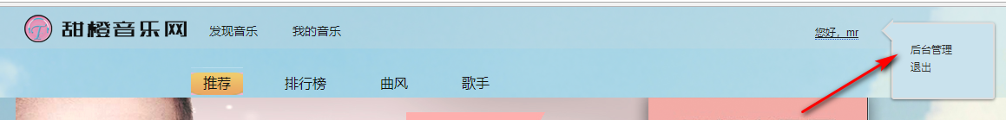
图9 后台管理菜单页面
单击“后台管理”超链接，进入歌手管理页面，如图10所示。
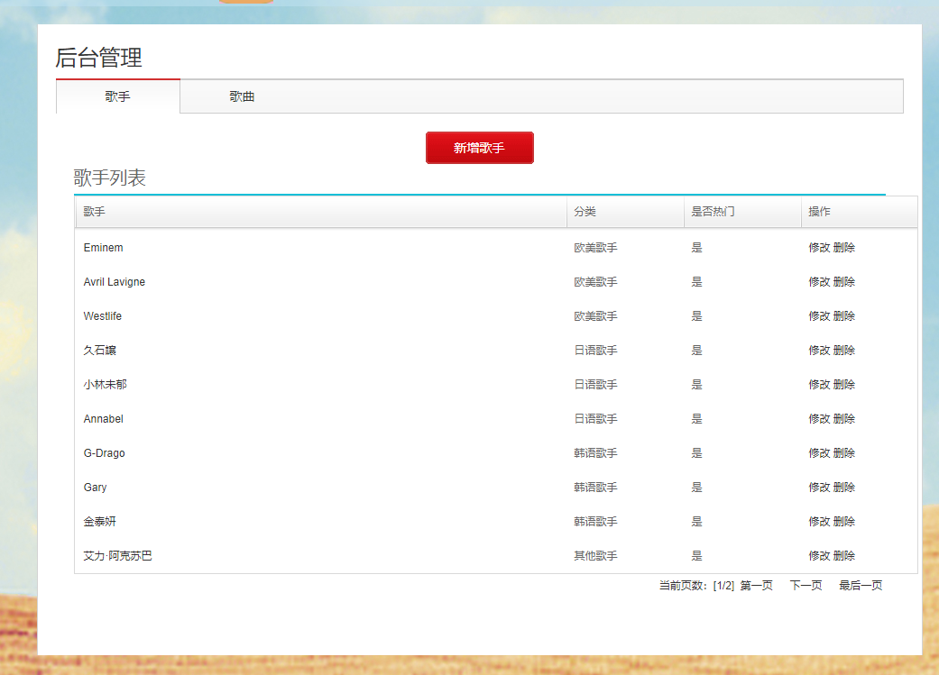
图10 歌手管理
在歌手管理页面中，单击“新增歌手”，进入新增歌手页面，如图11所示。在歌手图片栏填写歌手图片路径，如1.jpg。然后将该歌手的图片1.jpg拷贝到“OnlineMusic\app\static\images\artist\”路径下，如图12所示。
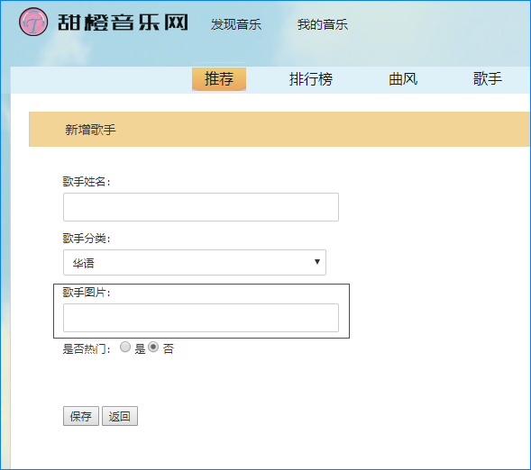
图11 新增歌手页面

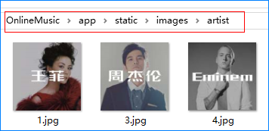
图12 文件路径
单击“后台管理”超链接，进入歌手管理页面，如图13所示。单击“新增歌曲”按钮，在歌曲文件地址栏填写歌曲路径，如53.mp3。然后将该歌手的mp3文件拷贝到“OnlineMusic\app\static\images\song\”路径下，如图14所示。
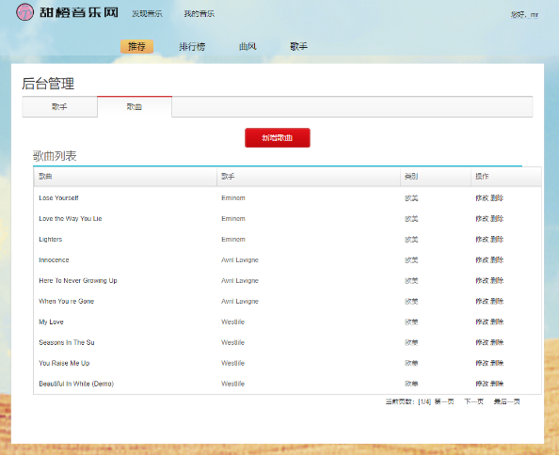
图13 后台歌曲管理员
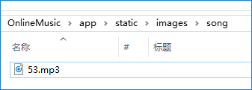
图14 歌曲文件路径

